Výstupný test z matematiky – 5.ročník

A – forma

Meno : Počet bodov :

Trieda : Hodnotenie :

Dátum :

-----------------------------------------------------------------------------------------------------------------

- Ktoré z daných čísel je najmenšie :
- 12 356
- 101 356
- 24 457
- 9 356

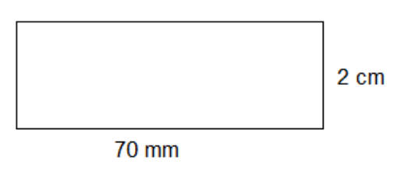
- Obdĺžnik na obrázku má obvod :

- 90 mm
- 18 dm
- 18 cm
- 9 cm

- Ak v čísle 415 896 vynásobím číslicu na mieste stoviek s číslicou na mieste stotisícok:
- 20
- 24
- 32
- 40

- Mimozemšťania vystupujú z kozmickej lode v poradí od najvyššieho po najnižšieho. Ufík meria 16 cm a 9 mm, Pufík 1 dm a 62 mm, Lufík 1 dm a 8 cm a Bafík 1 dm, 6 cm a 3 mm. Ktorý z nich vystúpi ako posledný?
- Ufík
- Pufík
- Bafík
- Lufík

- Kamarátky Janka, Petra, Martina a Julka sa zastavili po ceste domov v cukrárni na zmrzlinu. Koľkými spôsobmi sa mohli postaviť do radu ?
- 14
- 12
- 18
- 24

- Na miesto hviezdičky v zápise 1 125 < < 1 290 môžeme zapísať čísla :
- 1 236, 1 115, 1289
- 1 150, 1 240, 1 278
- 1 058, 1 125, 1 245
- 1 125, 1 174, 1 290

- Peter zbiera nálepky hokejistov. Vo svojej zbierke ich už má 132, čo je šesťkrát viac ako jeho kamarát Marek. Ich kamarát Michal má presne štvrtinu z počtu Petrových nálepiek. Koľko nálepiek má Marek a koľko Michal ?
- Marek má 22 nálepiek a Michal má 11 nálepiek.
- Michal má 22 nálepiek a Marek má 33 nálepiek.
- Spolu majú chlapci 187 nálepiek.
- Marek má 22 nálepiek a Michal má 33 nálepiek.
- Po vydelení čísel 1290 : 7 dostaneme zvyšok :
- 9
- 2
- 6
- 0

- Päťposchodový hotel má 24 izieb na každom poschodí. V jednej izbe sa môžu ubytovať štyria hostia. V hoteli nebol práve nikto ubytovaný a chcelo sa v ňom ubytovať naraz 450 hostí. Vyber správne tvrdenie :
- Hostia sa môžu ubytovať, pretože počet voľných miest je väčší ako počet hostí, ktorí sa chcú ubytovať.
- Hostia sa môžu ubytovať a v hoteli ostane ešte ďalších 50 miest voľných
- Naraz sa všetci hostia nemôžu ubytovať, pretože počet voľných miest je menší ako počet hostí.
- Hostia sa môžu ubytovať, pretože ich je presne toľko, koľko sa môže naraz v hoteli ubytovať.

- Číslo 239 995 zaokrúhlené na tisícky je :
- 239 000
- 240 000
- 238 000
- 300 000

- Polovica oplotenia okolo pozemku v tvare štvorca má dĺžku 18 m. Za 1m pletiva sme zaplatili 7€. Koľko € by sme museli zaplatiť, ak by sme dali oplotiť celý pozemok :
- 126 €
- 252 €
- 63 €
- 56 €

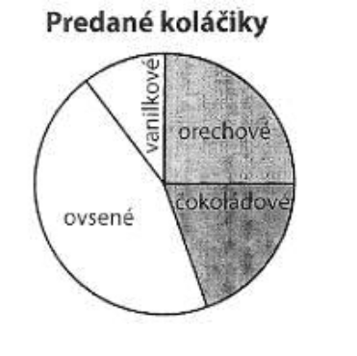
- Kruhový diagram zobrazuje druhy koláčikov predané v pekárni. Ktorý druh koláčikov sa predával najviac?
a) ovsené
b) vanilkové
c) čokoládové
d) orechové

- Koľkými rôznymi spôsobmi môžeme napísať poradie sčítancov v súčte 32 + 24 + 16
- deviatimi
- tromi
- šiestimi
- štyrmi

- V našom vchode býva veľa chovateľov domácich zvierat. Svedčí o tom i diagram, ktorý znázorňuje druh a počet chovaných zvierat.

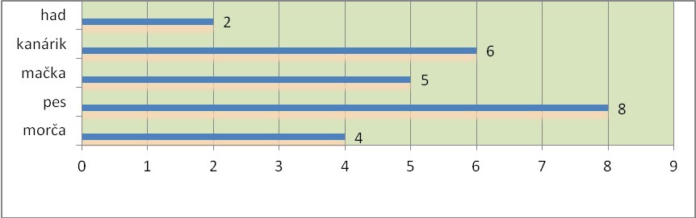

Zakrúžkuj tvrdenie, ktoré nie je pravdivé :
- Obyvatelia nášho vchodu chovajú spolu spolu 25 rôznych zvierat.
- Počet chovaných mačiek je v našom vchode väčší ako počet chovaných hadov.
- Kanárikov je v našom vchode štyrikrát viac ako hadov.
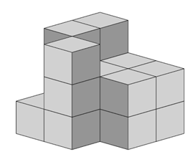
- Hadov a mačiek je v našom vchode spolu menej ako psov.

- Veľká kocka sa skladá z 27 malých kociek. Z obrázku zisti, koľko malých kociek chýba do celej veľkej kocky ?
- 9
- 12
- 11
- 10

- Označ odpoveď, v ktorej je správne zapísaný dátum tohtoročných Vianoc :
- XXIV. VVII. MMXIIII
- XXIIII. XII. MMXIIII
- XXIV. VVII. MMXIV
- XXIV. XII. MMXIV

Výstupný test z matematiky – 5.ročník

B – forma

Meno : Počet bodov :

Trieda : Hodnotenie :

Dátum :

-----------------------------------------------------------------------------------------------------------------

- Kamarátky Janka, Petra, Martina a Julka sa zastavili po ceste domov v cukrárni na zmrzlinu. Koľkými spôsobmi sa mihli postaviť do radu ?
- 14
- 12
- 18
- 24

- Číslo 239 995 zaokrúhlené na tisícky je :
- 239 000
- 238 000
- 300 000
- 240 000

- V našom vchode býva veľa chovateľov domácich zvierat. Svedčí o tom i diagram, ktorý znázorňuje počet chovaných zvierat.

Zakrúžkuj tvrdenie, ktoré nie je pravdivé :
- Obyvatelia nášho vchodu chovajú spolu spolu 25 rôznych zvierat.
- Počet chovaných mačiek je v našom vchode väčší ako počet chovaných hadov.
- Hadov a mačiek je v našom vchode spolu menej ako psov.
- Kanárikov je v našom vchode štyrikrát viac ako hadov.

- Ak v čísle 415 896 vynásobím číslicu na mieste stoviek s číslicou na mieste stotisícok:
- 32
- 20
- 40
- 24

- Peter zbiera nálepky hokejistov. Vo svojej zbierke ich už má 132, čo je šesťkrát viac ako jeho kamarát Marek. Ich kamarát Michal má presne štvrtinu z počtu Petrových nálepiek. Koľko nálepiek má Marek a koľko Michal ?
- Spolu majú chlapci 187 nálepiek.
- Marek má 22 nálepiek a Michal má 11 nálepiek.
- Michal má 22 nálepiek a Marek má 33 nálepiek.
- Marek má 22 nálepiek a Michal má 33 nálepiek.

- Po vydelení čísel 1290 : 7 dostaneme zvyšok :
- 2
- 9
- 0
- 6

- Obdĺžnik na obrázku má obvod :
- 90 mm
- 18 dm
- 18 cm
- 9 cm

- Ktoré z daných čísel je najmenšie :
  - 12 356
  - 101 356
  - 24 457
  - 9 356

- Mimozemšťania vystupujú z kozmickej lode v poradí od najvyššieho po najnižšieho. Ufík meria 16 cm a 9 mm, Pufík 1 dm a 62 mm, Lufík 1 dm a 8 cm a Bafík 1 dm, 6 cm a 3 mm. Ktorý z nich vystúpi ako posledný?
- Ufík
- Pufík
- Bafík
- Lufík

- Na miesto hviezdičky v zápise 1 125 < < 1 290 môžeme zapísať čísla :
- 1 236, 1 115, 1289
- 1 150, 1 240, 1 278
- 1 058, 1 125, 1 245
- 1 125, 1 174, 1 290

- Veľká kocka sa skladá z 27 malých kociek. Z obrázku zisti, koľko malých kociek chýba do celej veľkej kocky ?
- 10
- 11
- 12
- 9
- Kruhový diagram zobrazuje druhy koláčikov predané v pekárni. Ktorý druh koláčikov sa predával najviac?
- vanilkové
- ovsené
- orechové
- čokoládové

- Päťposchodový hotel má 24 izieb na každom poschodí. V jednej izbe sa môžu ubytovať štyria hostia. V hoteli nebol práve nikto ubytovaný a chcelo sa v ňom ubytovať naraz 450 hostí. Vyber správne tvrdenie :
- Naraz sa všetci hostia nemôžu ubytovať, pretože počet voľných miest je menší ako počet hostí.
- Hostia sa môžu ubytovať a v hoteli ostane ešte ďalších 50 miest voľných
- Hostia sa môžu ubytovať, pretože ich je presne toľko, koľko sa môže naraz v hoteli ubytovať.
- Hostia sa môžu ubytovať, pretože počet voľných miest je väčší ako počet hostí, ktorí sa chcú ubytovať.

- Koľkými rôznymi spôsobmi môžeme napísať poradie sčítancov v súčte 32 + 24 + 16
- deviatimi
- tromi
- šiestimi
- štyrmi

- Označ odpoveď, v ktorej je správne zapísaný dátum tohtoročných Vianoc :
- XXIV. VVII. MMXIIII
- XXIIII. XII. MMXIIII
- XXIV. VVII. MMXIV
- XXIV. XII. MMXIV

- Polovica oplotenia okolo pozemku v tvare štvorca má dĺžku 18 m. Za 1m pletiva sme zaplatili 7€. Koľko € by sme museli zaplatiť, ak by sme dali oplotiť celý pozemok :
- 126 €
- 63 €
- 252 €
- 56 €

